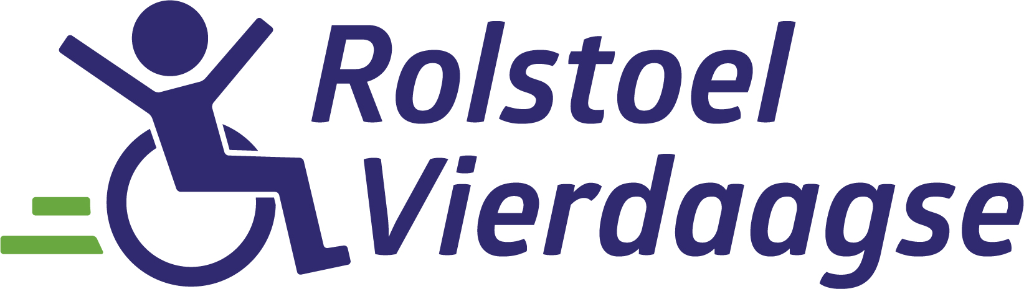

Aanmeldformulier voor extramurale locaties

Aanmeldingsformulier rolstoelvierdaagse 2023 wijk:
Naam:
Adres:
Telefoon:
Telefoon bij calamiteiten:
Eigen rolstoel: | Ja / nee*
Eigen begeleider:  (wordt op prijs gesteld!) | Ja / nee* naam:
Deelname op de volgende dagen: | 0 8 mei  0 9 mei  0 10 mei  0 11 mei
Betaling €7,50 | Incassoformulier bij inschrijving ingevuld toe te voegen (zie hiervoor de volgende pagina)
Bijzonderheden waarvan u vindt dat wij daarvan op de hoogte moeten zijn?

Standaard Europese incasso

Incassant: Palet Welzijn
Antwerpseweg 7
2803 PB GOUDA

Incassant ID: NL 60 ZZZ 2449 1842 0000
Bankrekening Incassant: NL 09 INGB 0657 3358 78
Kenmerk machtiging: (debiteurnummer, door administratie in te vullen)

Doorlopende Incassomachtiging inzake eenmalige activiteit van Palet Welzijn waar u zich voor opgegeven heeft. Incasso zal tegen het einde van de maand worden uitgevoerd. Bedrag conform inschrijfformulier welke per activiteit apart wordt ingevuld.

Door ondertekening van dit formulier geeft u toestemming aan Palet Welzijn Standaard Europese incasso-opdrachten te sturen naar uw bank om een bedrag van uw rekening af te schrijven en aan uw bank om een bedrag van uw rekening af te schrijven overeenkomstig de opdracht van Palet Welzijn.

Als u het niet eens bent met deze afschrijving kunt u deze laten terugboeken. Een dergelijk verzoek moet binnen acht weken na de datum van afschrijving worden ingediend. Vraag uw bank naar de voorwaarden.

Uw persoonsgegevens worden geregistreerd in het cliëntenregistratiesysteem van Palet Welzijn. We hanteren een bewaartermijn van 2 jaar na het jaar waarin u voor het laatst gebruik gemaakt heeft van een dienst van Palet Welzijn.

In te vullen door de geïncasseerde
Activiteit :  (maximum 70 karakters) | Rolstoelvierdaagse Zoetermeer 2023 € 7,50_______________________________________________________
Naam & Adres:  (maximum 70 karakters) | ________________________________________________________
 | Postcode: _________ Woonplaats: _________________________
 | Land: __________________________________________________
Rekeningnummer (IBAN): l_l_l_l_l_l_l_l_l_l_l_l_l_l_l_l_l_l_l
BIC (de code van uw bank): l_l_l_l_l_l_l_l_l
(U kunt uw IBAN rekeningnummer en BIC op uw rekeningafschriften vinden)

Datum: | ___________________________ | Plaats: | _____________________
Naam: | ___________________________
(tekenbevoegde)

Handtekening ______________________________

